**Efeito renda e substituição**

Efeito substituição:

Sempre oposto a direção da mudança de preço

Efeito renda

Depende do tipo de bem (Normal ou inferior)

Para um bem normal, efeito renda é oposto ao movimento de variação de preço (Mesmo sentido do efeito substituição)

Para um bem inferior, o efeito renda é na direção do movimento de variação de preço (Sentido oposto ao efeito substituição)

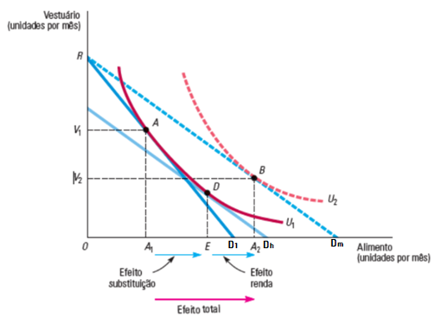

*Obs: Esse gráfico o efeito substituição e renda são Hicksianos. Se fosse de Slutsky seria um pouco diferente.*

**Demanda Marshaliana**

Representada no gráfico pela reta Dm (Azul pontilhada). É a reta de demanda sobre a qual o novo ponto de equilíbrio se forma.

É a curva de demanda que leva em consideração tanto o efeito renda quanto o efeito substituição (Efeito total).

-Propriedades da demanda Marshaliana  
 Homogênea de grau 0 em P e Y, ou seja, D(zP, zY) = z * D(P, Y)  
 Contínua em Y e P  
 Toda a renda é gasta

-Como derivar a Demanda Marshaliana:

Dadas as funções de utilidade U(x1, x2) = x1 . x2 e a restrição orçamentária R = P1.x1 + P2.x2

Então fazer o Lagrangiano (L) com a função objetivo (que será maximizada) sendo a utilidade: U(x1,x2)

L = x1 . x2 + λ[R - P1.x1 + P2.x2]

Feitas as contas... x1 será a demanda Marshaliana do bem 1 e x2 a demanda Marshaliana do bem 2.

A função Marshaliana maximiza a UTILIDADE dada uma certa restrição orçamentária.

**Demanda Hicksiana ou Demanda compensada (pela renda) ou Efeito substituição de Hicks**

Representada no gráfico pela reta Dh (Azul clara). É a reta de demanda em que se exclui o efeito renda, considerando apenas o efeito substituição acorrido.

A função objetivo da demanda Hicksiana é a minimização dos gastos do consumidor para um mesmo nível de utilidade.

*Para Hicks o efeito substituição é manter a utilidade inicial aos novos preços (Cesta intermediária)*

-Como derivar a função Hicksiana

Dadas as funções de utilidade U(x1, x2) = x1 . x2 e a restrição orçamentária m(x1, x2) = P1.x1 + P2.x2

Fazer o Lagrangiano com a função objetivo m(x1,x2) e a restrição será a utilidade U(x1, x2). A função utilidade é a restrição porque a demanda Hicksiana anda sobre a mesma curva de indiferença.

L = m(x1, x2) + λ[Ū - (x1 . x2)]

*Ū é a utilidade da dotação inicial de x1 e x2*

Feitas as contas x1 e x2 são as demandas Hicksianas dos bens 1 e 2.

A função Hicksiana minimiza os custos (Restrição orçamentária), dada uma certa curva de indiferença U(x1, x2)

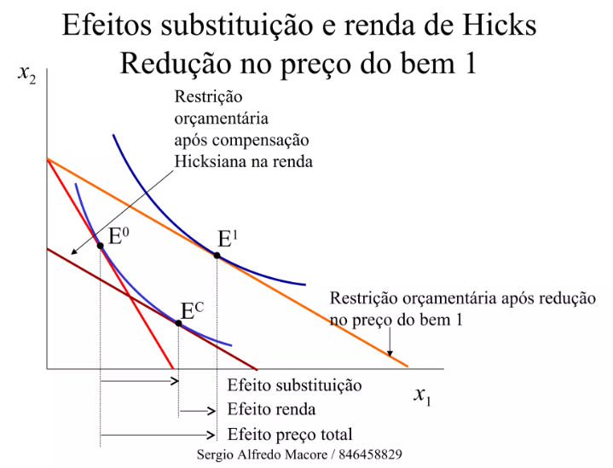

E0 e Ec na mesma Curva de indiferença no caso Hicksiano.

Alterar a inclinação da nova RO, transpor até ficar tangente à antiga Curva de indiferença.

**Equação de Slutsky**

*Para Slutsky a cesta intermediária deve manter o mesmo poder aquisitivo aos novos preços, m’ = Pi’* Xi + Pj * Xj*

m’: Nova renda (Manter o poder aquisito)  
 Pi’: Novo preço de i  
 Xi: Demanda anterior a mudança de preços  
 Pj: Preço de j  
 Xj: Demanda por j anterior a mudança de preços

E então pode-se encontrar a nova demanda utilizando a nova renda compensada e os novos preços, a diferença entre essa cesta e a cesta inicial será o efeito substituição de Slutsky

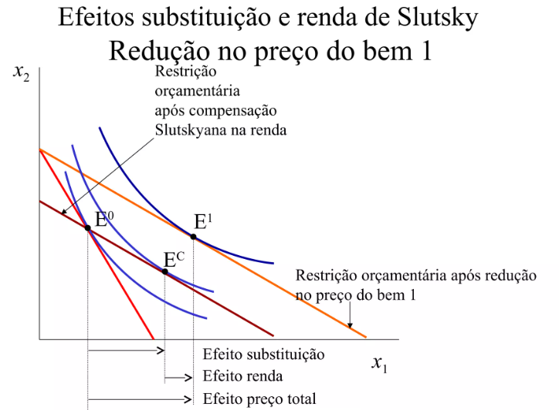

E0 e Ec na mesma restrição orçamentária

Alterar inclinação da RO, transpor para passar pelo ponto E0